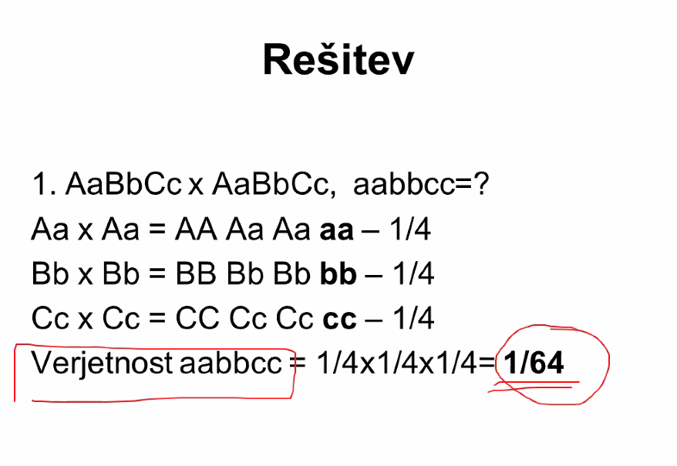
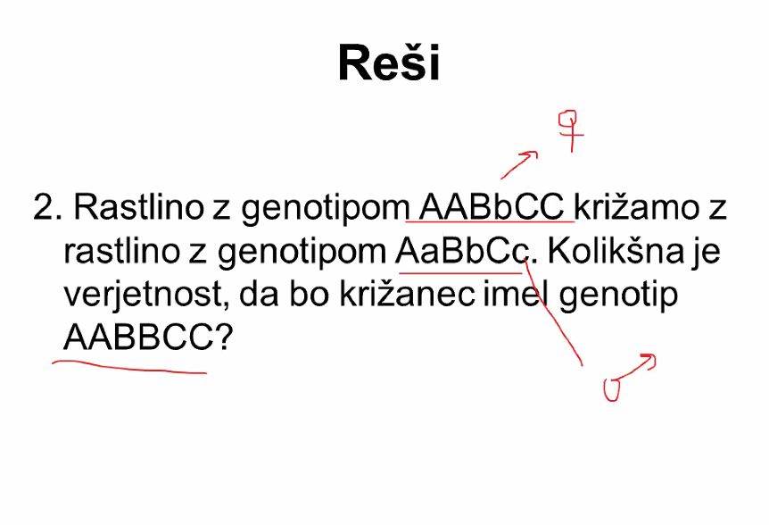

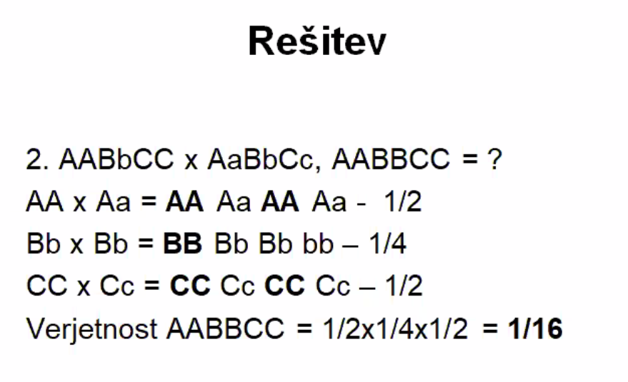

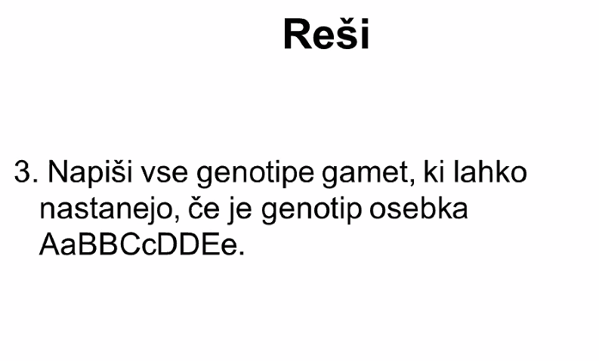
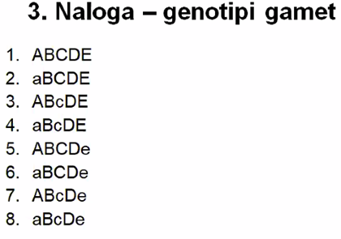

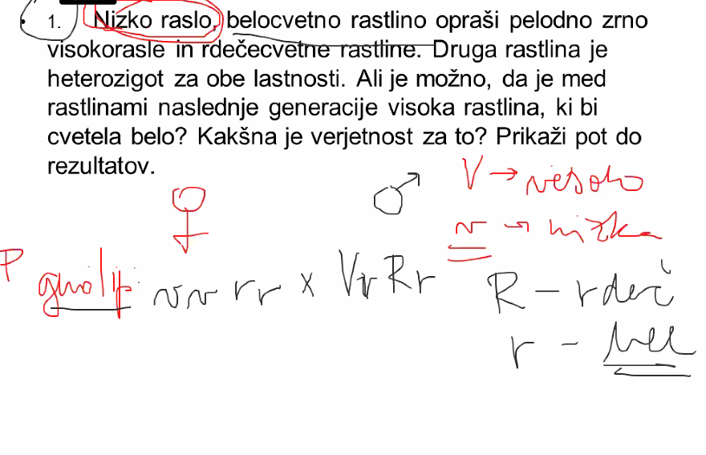
Dve lastnosti (mama):
- Velikost telesa
- Barva cveta
V: visoko telo
v: nizko telo
Oče je heterozigot, ima dominantni in recesivni alel.
Rdeča barva sveta je dominantni alel.
R: rdeča barva cveta
r: bela barva cveta
Parentalna generacija.
Genotip: vv rr
Iščemo potomca z visokim telesom, ki bo cvetel belo!

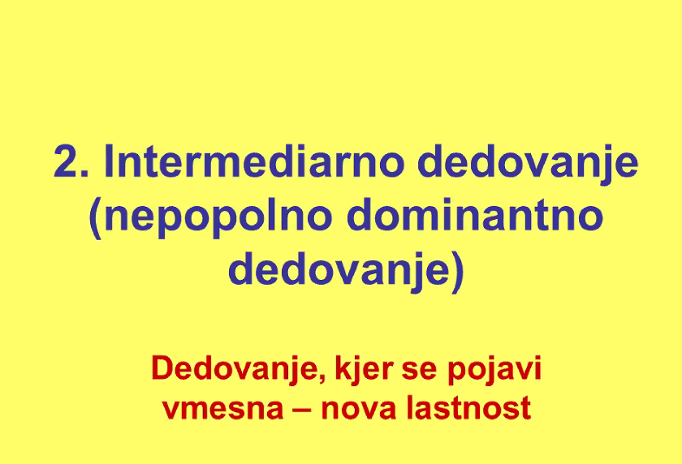

Značilno je, da sta oba alela enako dominatna in se hkrati izražata.

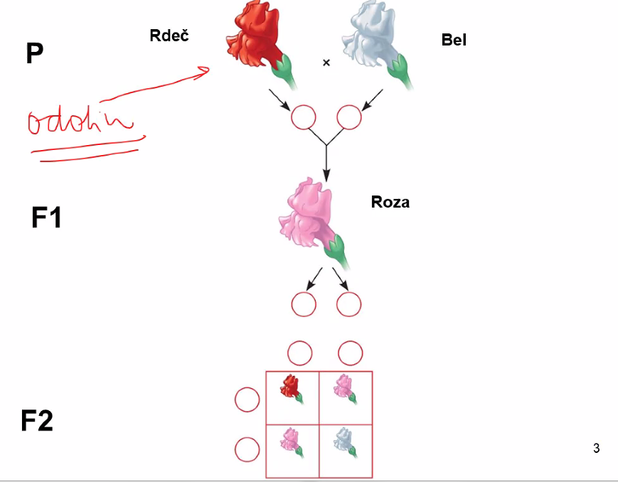
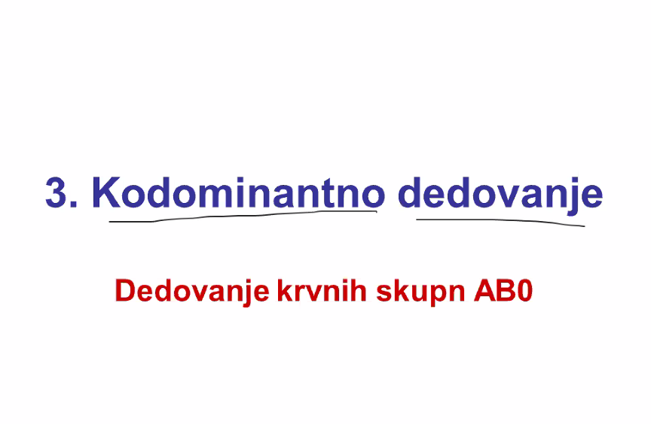
Sistem AB0 – sistem krvnih skupin
Sistem AB0+
Sistem krvnih skupin je odvisen od fenotipa naših krvnih celic, eritrocitov.
Vsi eritrociti se med seboj razlikujejo po fenotipih (so različnih oblik) in po svojih specifičnih molekulah v plazmalemi, ki jih imenujemo antigeni.
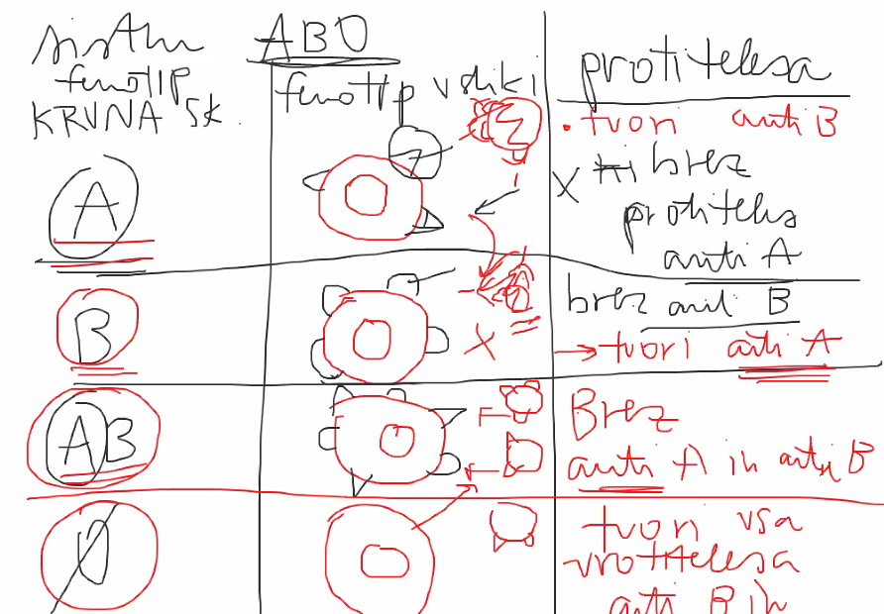
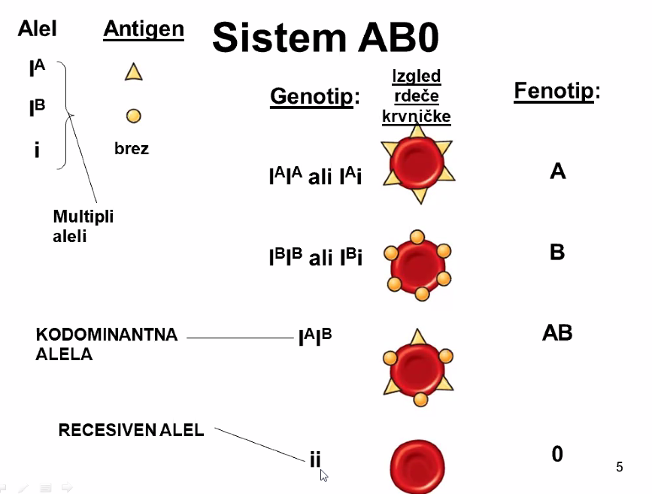

Ko imunski sistem prepozna tuji antigen, izdela protitelesa.
Protitelesa so beljakovine, ki se vežejo z antigenom in na tak način onesposobijo tujek.
Imunski sistem ne sme napadati lastnih antigenov, v primeru, da se to zgodi, govorimo o tako imenovanih avtoimunskih boleznih.
Krvna skupina A je brez protiteles »anti A«, tvori pa protitelesa »anti B«, v primeru, da dobi tuje antigene, ravno obratno je pri krvni skupini B.
Osebe s krvno skupino AB so univerzalni prejemniki.
Osebe s krvno skupino 0 so univerzalni dajalci krvi, saj eritrociti te skupine na površini nimajo nobenih antigenov, tvorijo pa lahko vse vrste protiteles.

Poznamo še SISTEM KRVNIH SKUPIN Rh
Gre za klasično dominantno-recesivno dedovanje

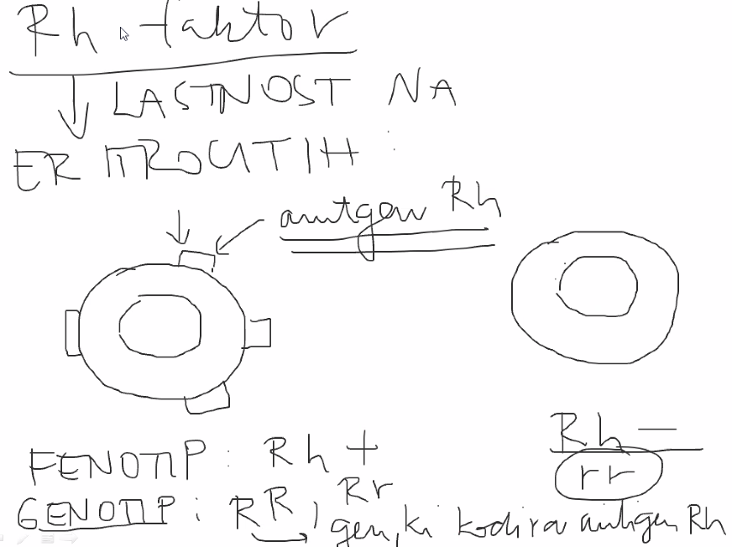
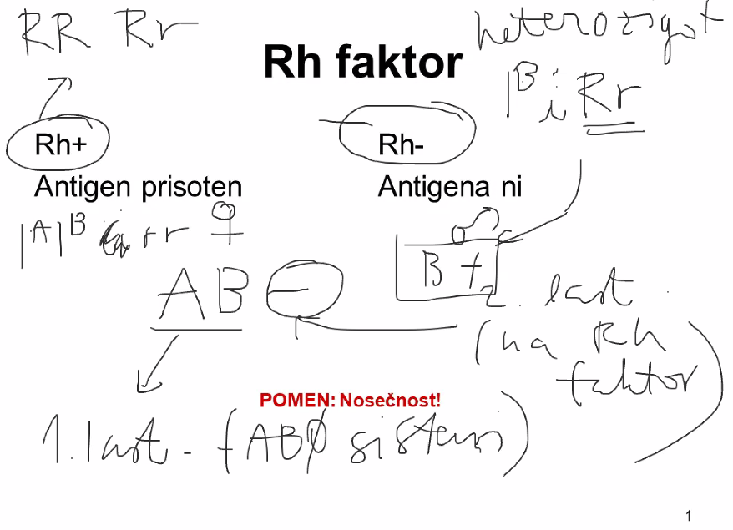
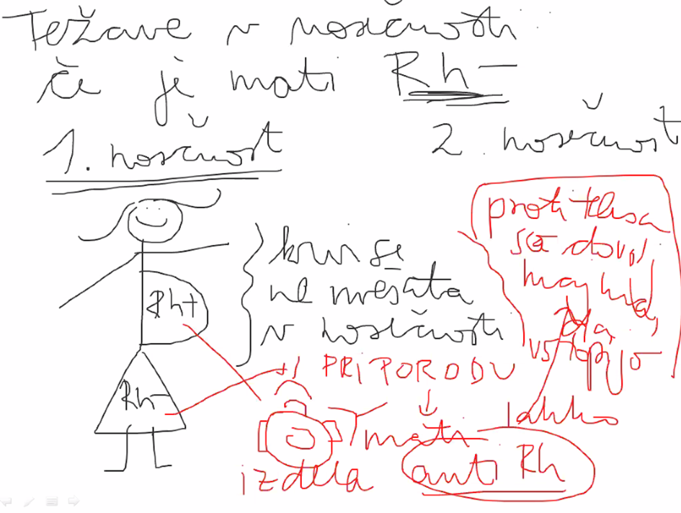

Mati začne izdelovati anti RH – protitelesa, ki so dovolj majhna, da lahko vstopijo v stik z otrokovo krvjo.
Po prvem porodu mati, ki je RH negativna takoj začne prejemati zdravila, to so imunosupresivi. Imunski sistem zaustavljajo in ga zavirajo, da telo ne začne proizvajati protiteles.

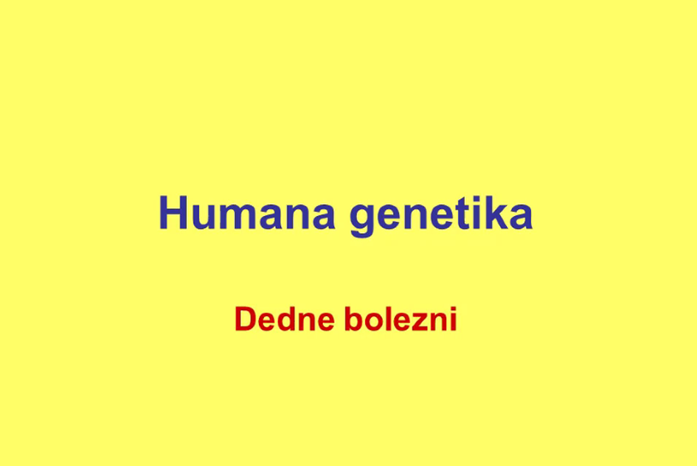

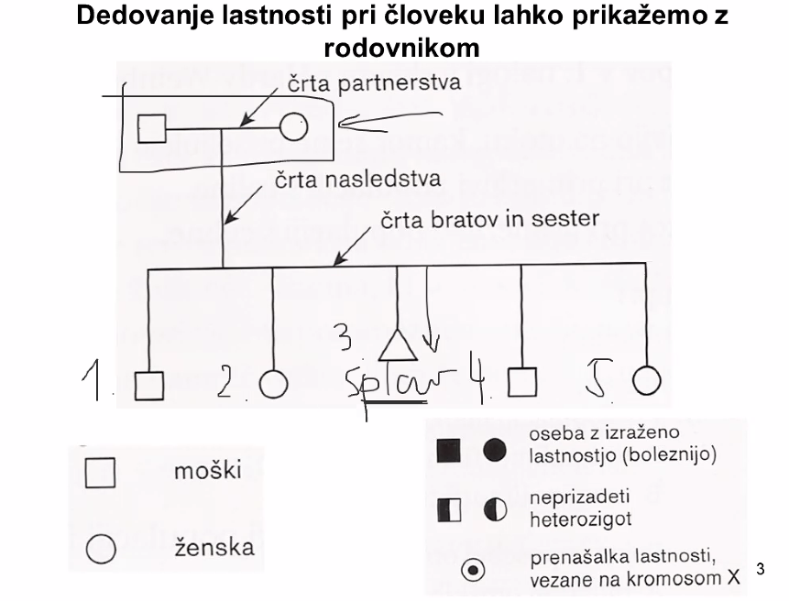
*Ena generacija vedno označuje dva spolna partnerja, označena sta s tako imenovano linearno »črto partnerstva«, vodoravne črte, ki izhajajo iz črte partnerstva, predstavljajo potomce.

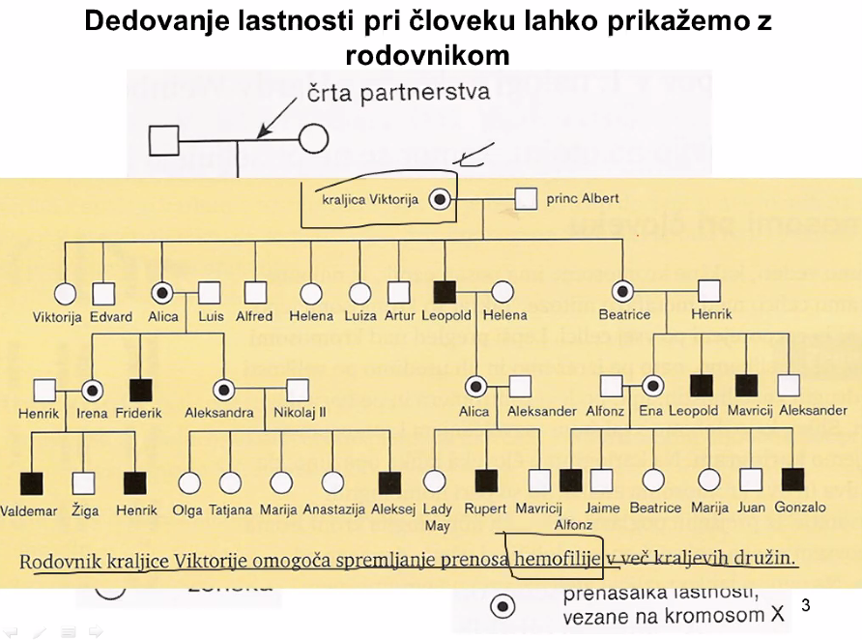
Hemofilija je spolno vezana bolezen, saj se prenaša preko spolnih kromosomov.
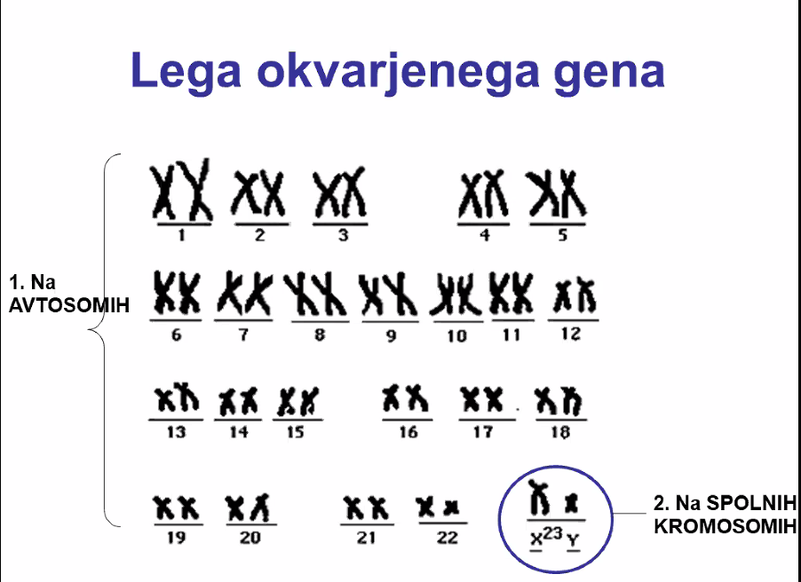
Prikazanih je 22 parov kromosomov.
Okvarjeni geni lahko ležijo ali na avtosomih oz. telesnih kromosomih ali na spolnih kromosomih.

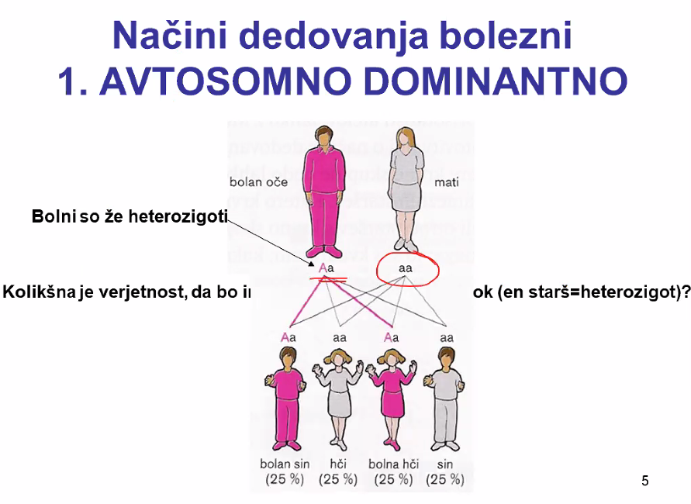Govorimo o boleznih, ki jih povzročajo geni, ki so na avtosomih in se izražajo dominantno.

AVTOSOMNE DOMINANTNE BOLEZNI:
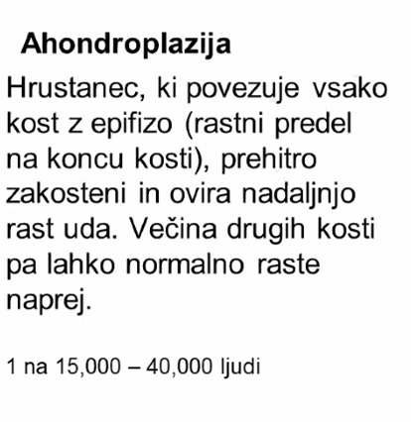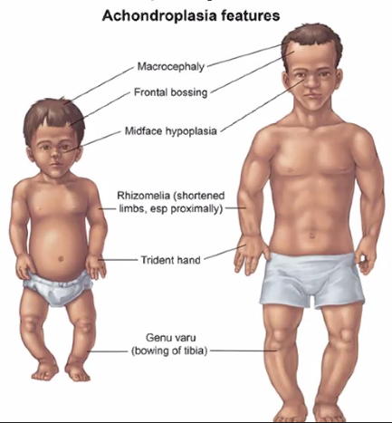
*Hondro - pritlikavost
Gre za prirojeno pritlikavost, saj se hrustanec, ki omogoča rast udov, prehitro strdi.
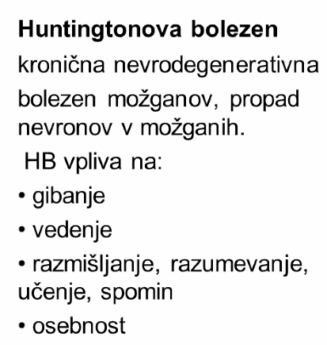
*Ta bolezen se začne razvijati šele pri 40. letih +.
*Prizadane od 4 do 15 ljudi na 100.00 ljudi evropskega porekla.

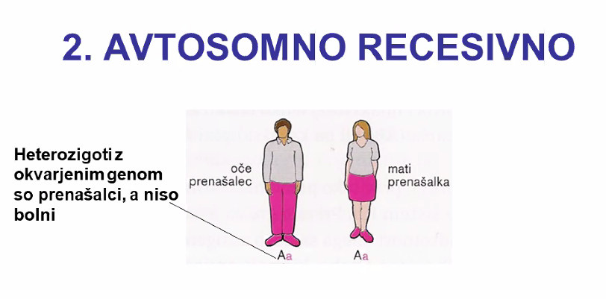
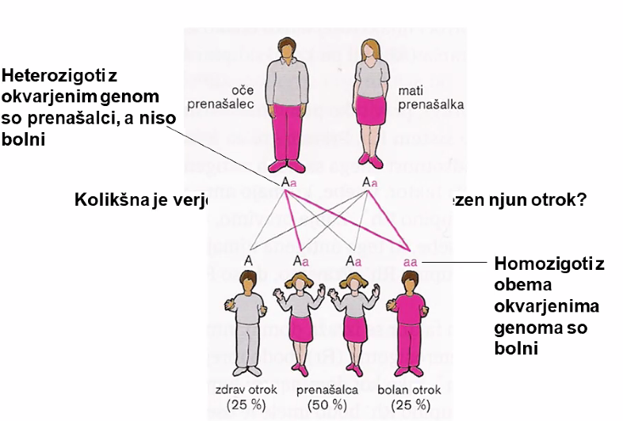
Govorimo o boleznih, ki jih povzročajo geni na avtosomnih kromosomih in se izražajo recesivno.

AVTOSOMNE RECESIVNE BOLEZNI:
- Albinizem: odsotnost temnega barvila melanina (to barvilo nas ščiti pred UV žarki) v koži, laseh in očeh.
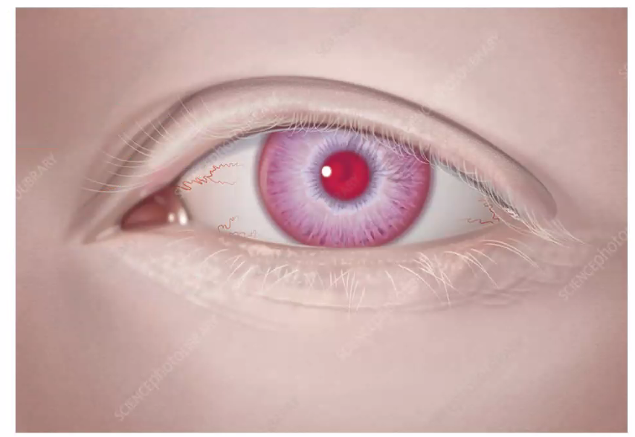
Značilne so oči rdečkaste barve, saj do izraza pride ožilje.

- Cistična fibroza: veliko sluzi v pljučih, prebavni cevi in jetrih, povečana občutljivost na okužbe, brez ustreznega zdravljenja smrt že v otroštvu.

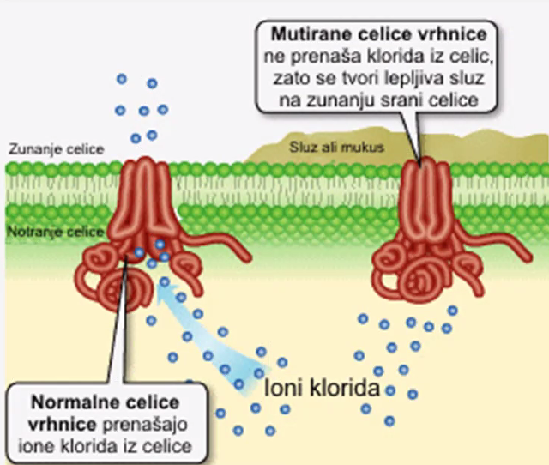

- Fenilketonurija: kopičenje aminokisline fenilalanina v krvi, duševna prizadetost.
- Anemija srpastih eritrocitov: srpasta oblika eritrocitov, poškodbe mnogih tkiv.
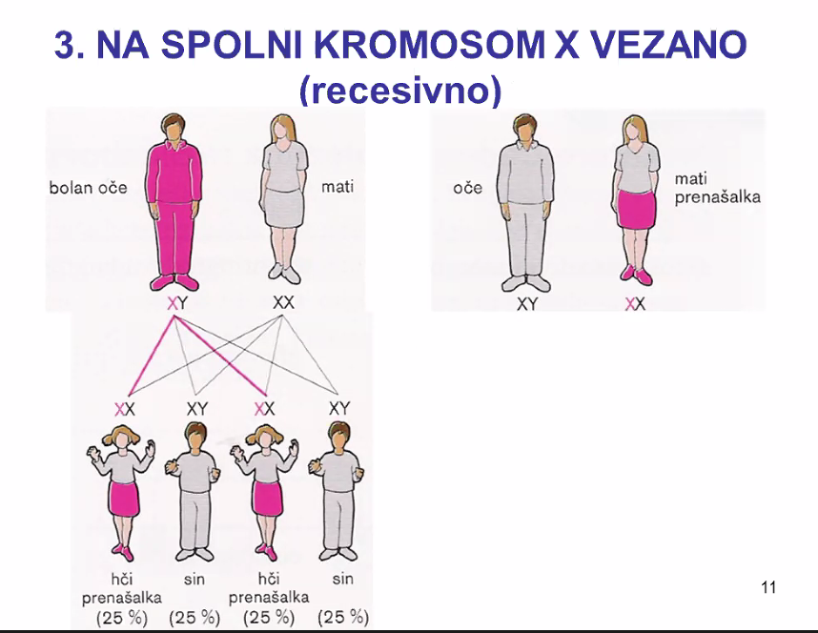
Govorimo o boleznih, ki jih povzročajo geni na spolnih kromosomih in se izražajo recesivno.

RECESIVNE BOLEZNI VEZANE NA SPOLNI KROMOSOM X:
- Barvna slepota (rdeče-zelena): okvarjeno delovanje čutnic (čepnic) v očesu, različni tipi barvne slepote, povezani z različnimi mutacijami genov na kromosomu X.
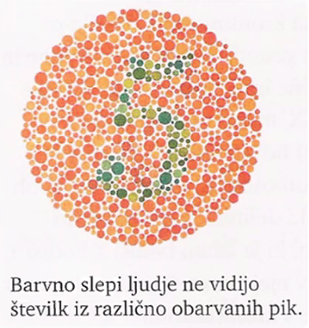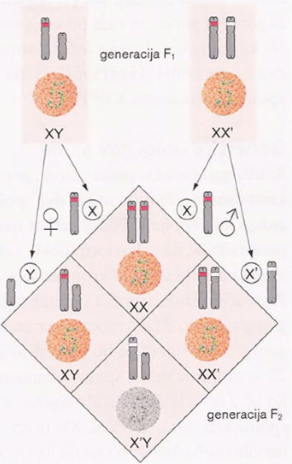
- Hemofilija: motnje v strjevanju krvi, mutacija gena na kromosomu X, ki zapisuje beljakovino, ki sodeluje pri strjevanju krvi, pri hudih oblikah možna izkrvavitev zaradi majhnih poškodb.
- Duchenova mišična distrofija: napredujoče slabljenje mišic in izguba koordinacije, začetek izražanja v zgodnjem otroštvu, do 12. leta starosti vezanost na invalidski voziček, smrt po 20. letu.

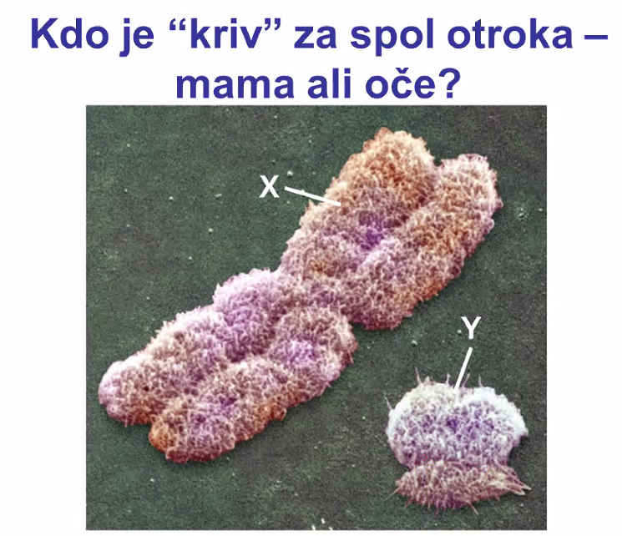

DN!
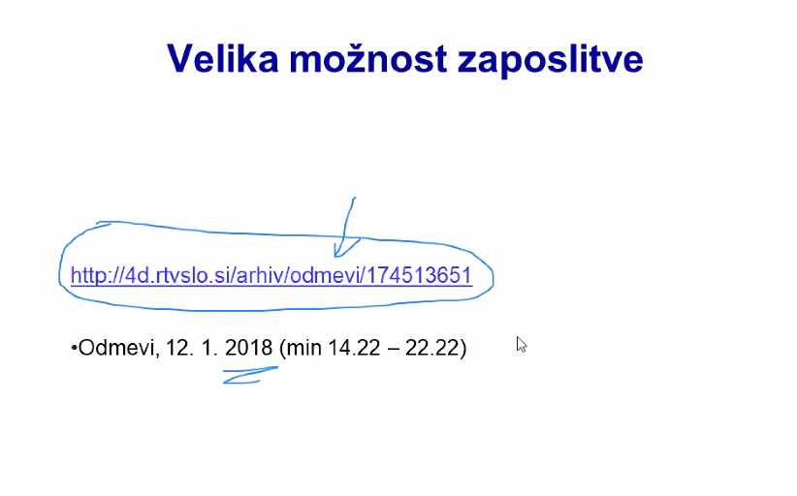

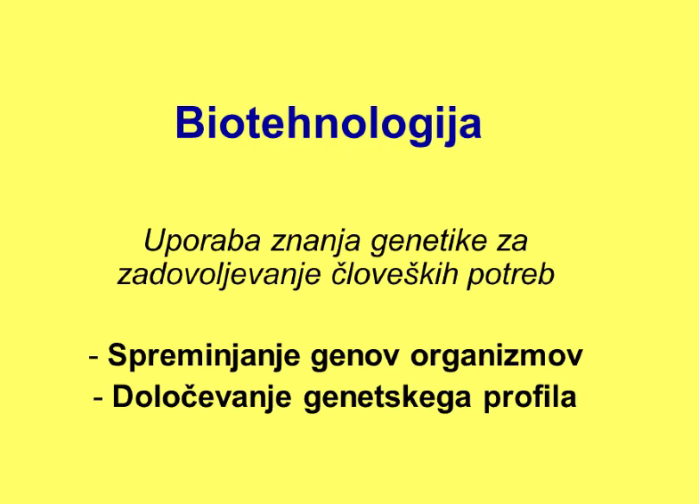
*Biotehnologija je močno povezana s forenziko.
*Določevanje genetskega profila: specifično zaporedje nukleotidov v DNA nekega osebka.
Genetski profil se uporablja za identifikacijo osebkov, ki je v tesni povezavi s forenziko.
- Identifikacija zločincev in žrtev.
- Identifikacija sorodstvenih razmerij.
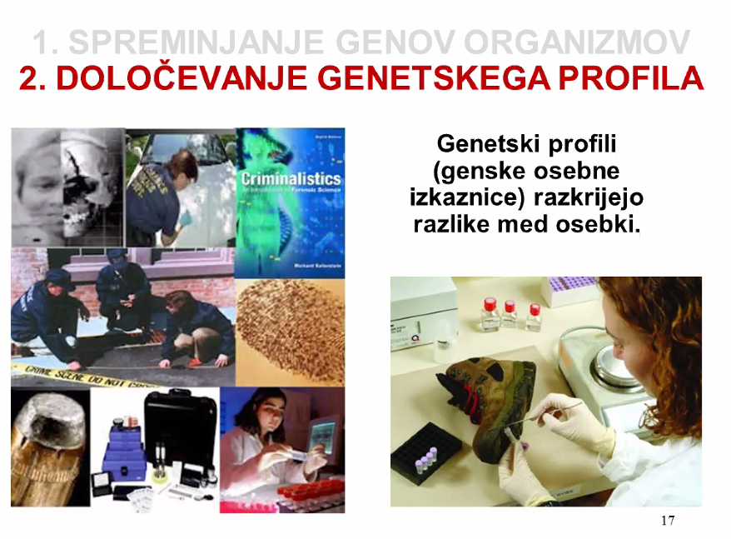
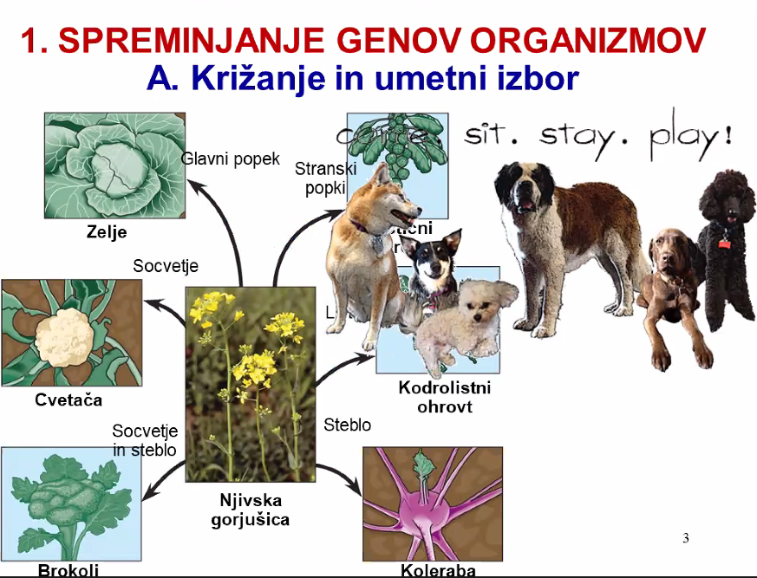
Načrtno križanje osebkov (staršev) z izbranimi lastnostmi.
Izbira človek (umetni izbor).
Izbor potomcev, ki imajo najbolj izrazite lastnosti, takšne vrste v naravi po navadi ne preživijo.
Potomce z najbolj izrazitimi lastnostmi križamo in dobimo homozigote, predstavnike čiste linije.
Potomci imajo različne gene zaradi mutacij, spolnega razmnoževanja in prekrižanja v mejozi.

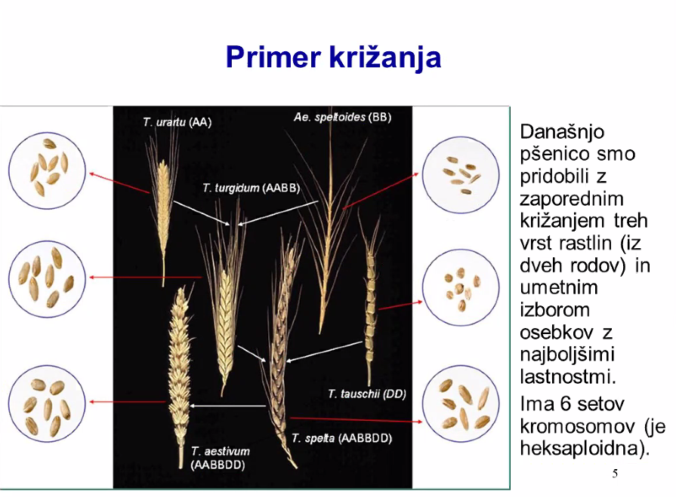

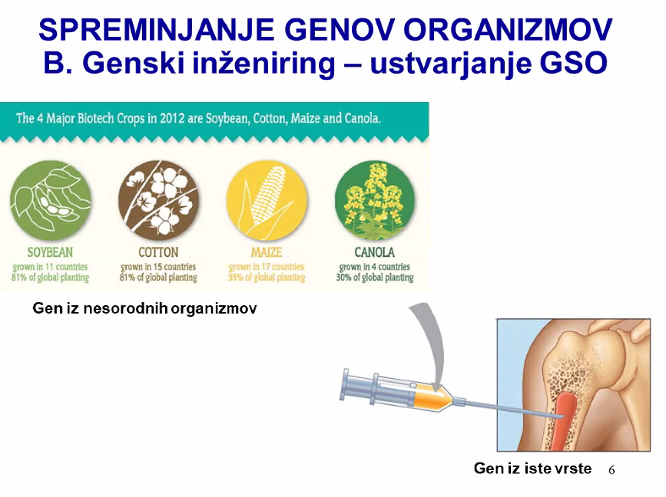
Iz ene vrste organizma (npr. človek) izvzamemo gen in ga nato vstavimo v drugo, zelo nesorodno vrsto organizma (npr. bakterijo)
Gen v isto vrsto vstavimo zgolj v primeru zdravljenja.
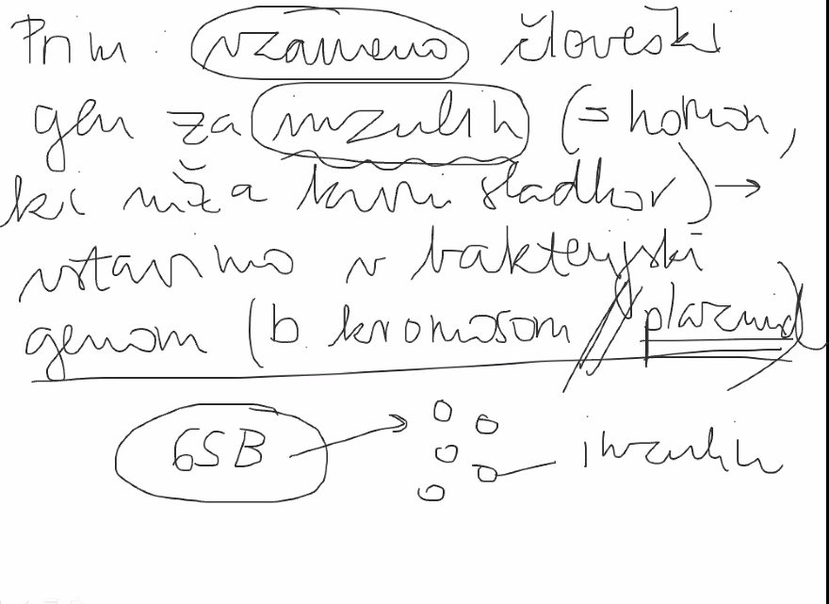

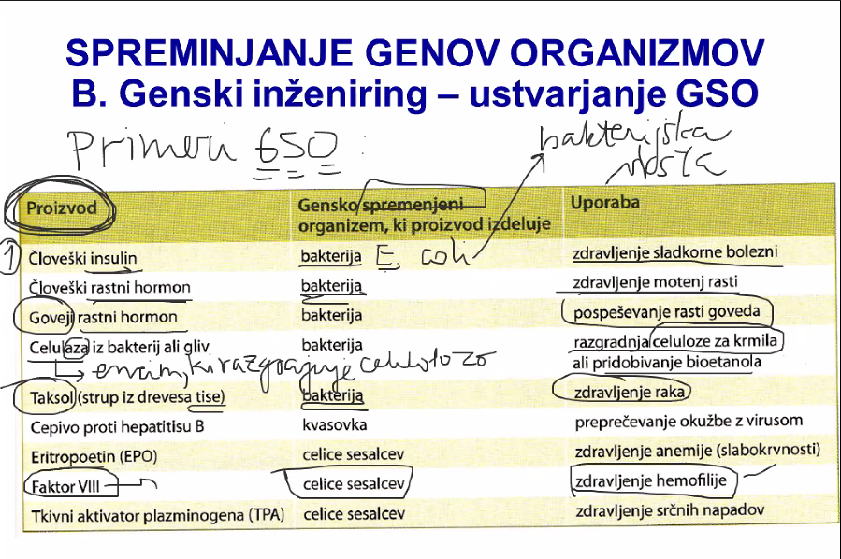
Zelo prisotne so tudi gensko spremenjene rastline.

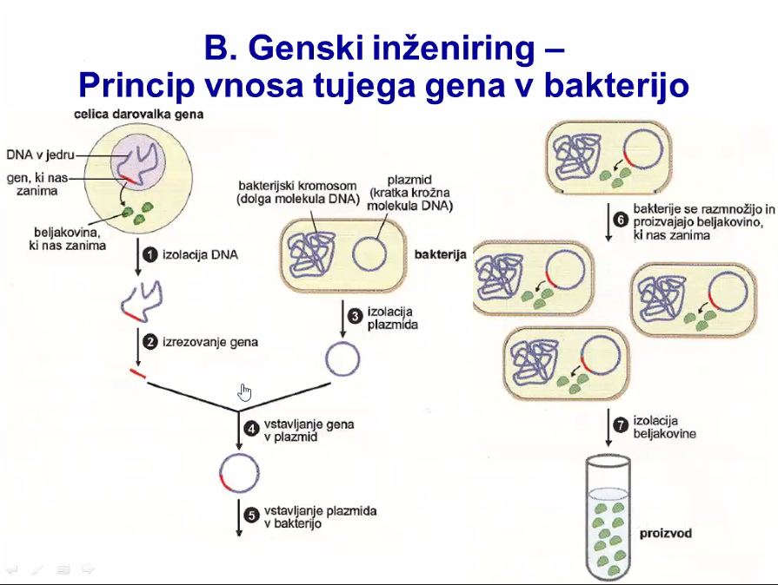

- Izolacija gena iz celice darovalke
- Z restrikcijskimi encimi izrežemo željeni gen iz izolirane DNA
- Izolacija plazmida
- Dobimo rekombinantno (skupaj združeno) DNA
- Vstavljane plazmida v bakterijo iste vrste, iz katere smo že izolirali plazmid
Kakšna je pomanjkljivost stare, klasične metode vstavljanja DNA v plazmid?
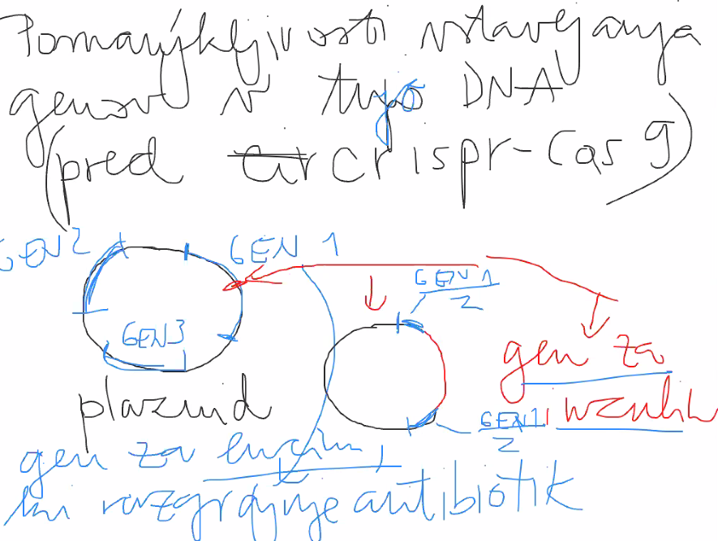

Nova metoda CRISPR-CAS9
Orodje za urejanje DNA (rezanje, lepljenje, zamenjava NT,..).
Temelji na naravni ohranitvi bakterij pred virusi.
Crisper potuje po DNA in ugotavlja, ali je kje na molekuli DNA komplementaren bazni par molekuli RNA.
Bakterija lahko ohrani košček DNA, ki se lahko ves čas prepisuje v RNA molekulo.
Bakterija vsebuje tudi encim CARS 9.
Umetno lahko ustvarimo kratke odseke DNA molekul.
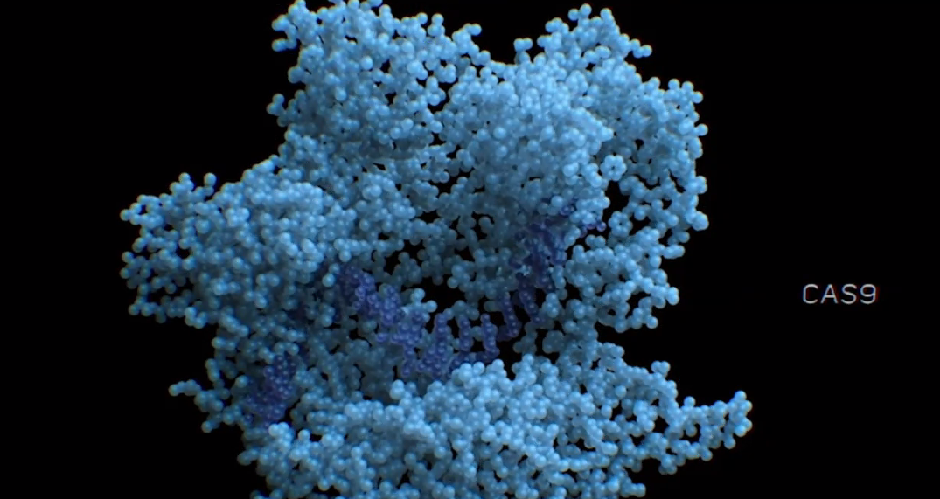

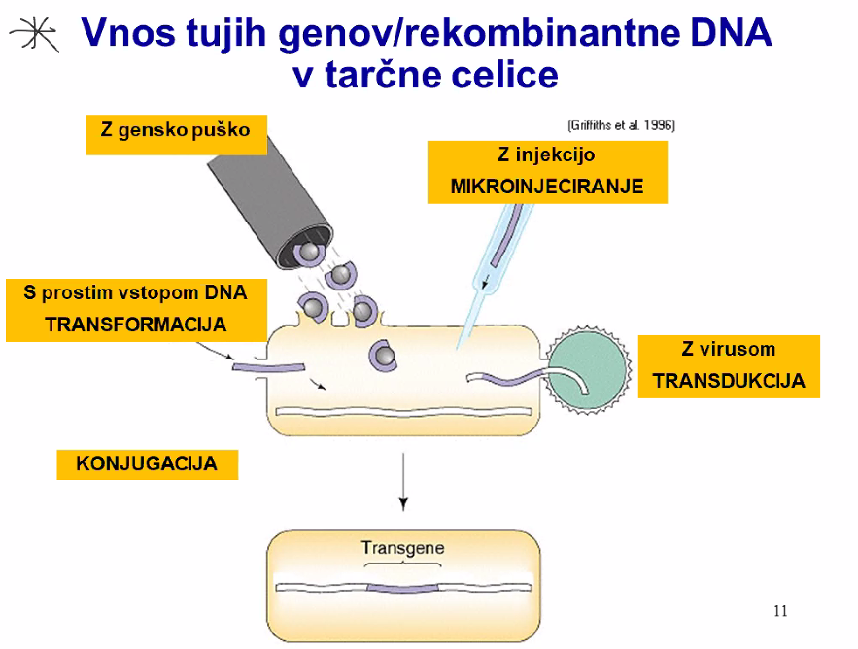
Genska puška: izstrelitev nabojev z DNA.
Proces mikroinjeciranja: z injekcijo predremo membrano celice.
Vnos z virusom, transdukcija: virus prepoznava celice in vnaša gene.
Konjugacija: prenos plazmidov, med celicama se izoblikuje mostiček (spolni filus), po katerem se plazmid iz bakterije prenese v bakterijo brez plazmida, predhodno se v originalni bakteriji plazmid podvoji.
Prosti vstop v DNA, transformacija: bakterija pri zelo težkih pogojih (visoka temperatura, malo hrane, hudi pritiski) postane dovzetna za sprejem snovi iz okolja, njena površina postane bolj prepustna, da DNA lažje prehaja skozi, v hudih razmerah uporabijo skrajne načine za sprejemanje snovi vase.
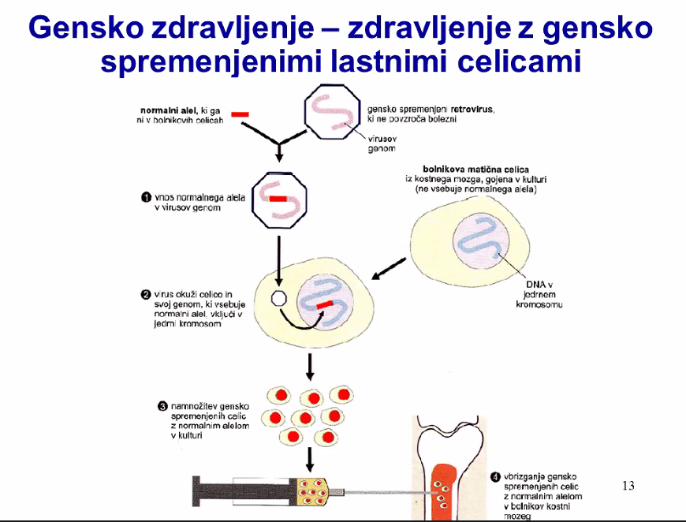

Človek z gensko boleznijo
- Odvzem nediferenciranih, matičnih celic bolniku.
- Vnos zdravega gena (iz zdravega človeka) v matično celico »in vitro« (namnožimo jih), uporaba virusov kot vektorjev.
Če ima človek krvno bolezen, je smiselno, da celico izvzamemo iz kostnega mozga in jih gojimo v določeni kulturi.
V celico najlažje vnašamo gene s pomočjo virusov.
In vitro - izraz, ki označuje to, da celice izvzamemo in izoliramo iz telesa, izraz se nanaša na raziskave, poskuse, ki se dogajajo izven telesa (npr. zunajtelesna oploditev)
In vivo – izraz se nanaša zgolj na opazovanje, »v živo«
*Ogled videa: genes as medicine

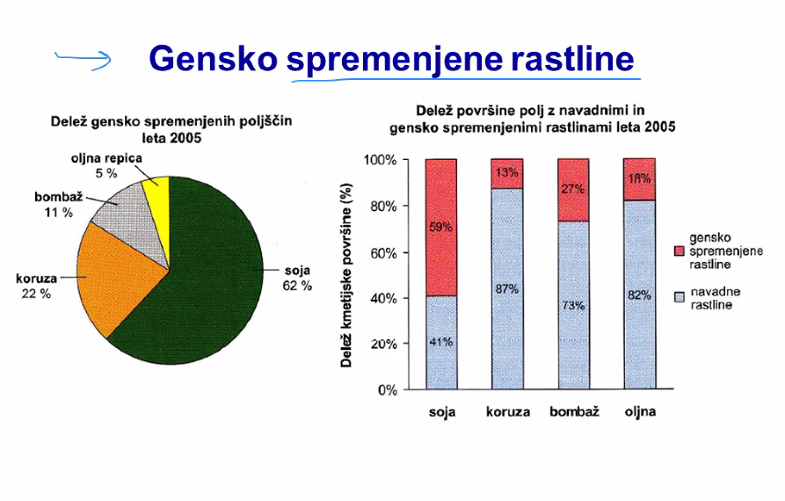
Soja in koruza se uporabljata kot krma za živino, saj ta potrebuje veliko energetske hrane v obliki rastlin.
V Ameriki je etika genskega inženiringa veliko bolj liberalna.

Prednosti gensko spremenjenih rastlin:
- Večja odpornost proti škodljivcem: bakterije ali žuželke (s škropljenjem rastlin imajo rastline večjo odpornost prti škropivom, ne škodljivcem)
- Gensko spremenjene rastline vsebujejo gen, ki kodira strup za žuželke (strupeno je zgolj za žuželke, ne tudi za živino in ljudi). Ko žuželka začne grizljati rastlino, se v tej aktivira gen, ki bo proizvedel beljakovino, ki bo izdelovala strup za žuželke. Primer takšne rastline je bombaž.
- Večja odpornost rastlin na pesticide (to so snovi, ki so strupene za nekatere organizme). Poznamo več vrst pesticidov, npr. herdicidi, ti so strupeni za rastline, fungicidi (strupi za glive),..
- Večja odpornost na dejavnike okolja, na sušo, povišanje temperature, zorenje,.. Na policah ameriških trgovinah je opaziti zrele, rdeče čvrste paradižnike, ki še en mesec ostajajo obstojni in ne segnijejo.
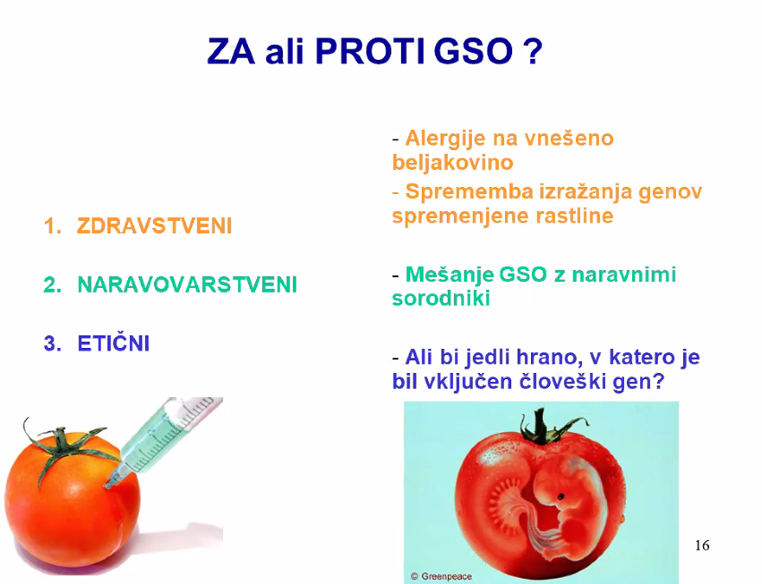

Alergije na vneseno alergijo: npr. koruza z okusom arašida.
Gensko spremenjene rastline, ki se ne bi gojile izključno na poljih, bi se lahko mešale z naravnimi sorodniki.

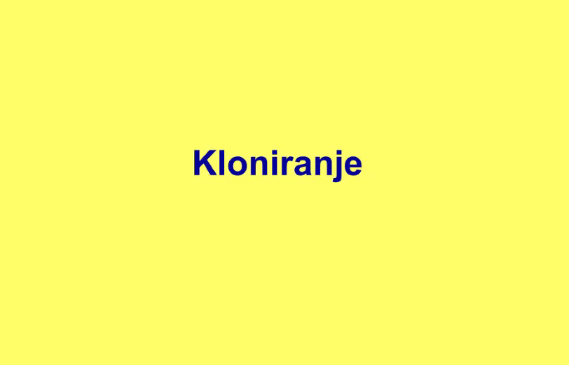
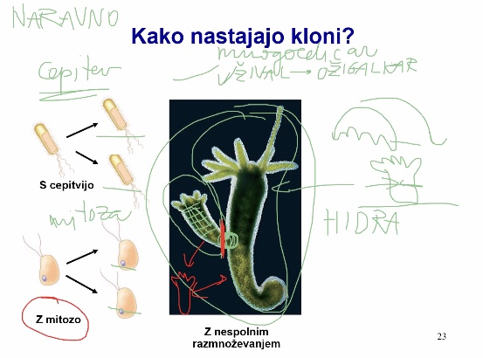
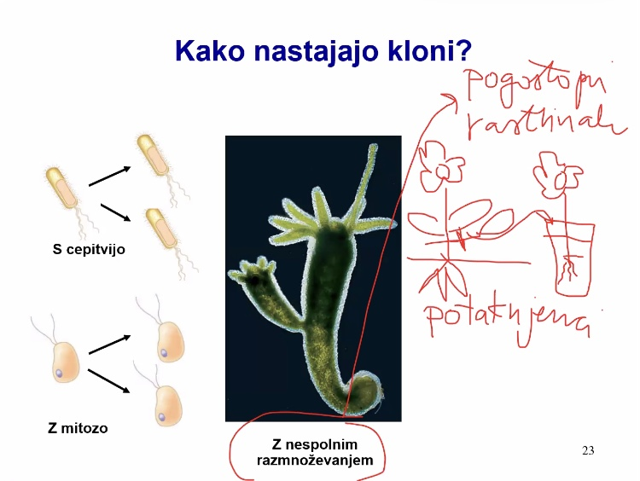

*Nespolno razmnoževanje je najpogostejše pri rastlinah.
*Vsak listek lahko odrežeš in daš v vodo, zraste nova rastlina, temu pravimo razmnoževanje s podtaknjenci.

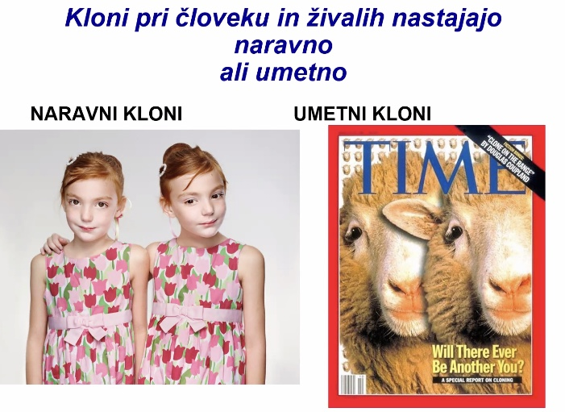
NARAVNI KLONI
- ENOJAJČNI DVOJČKI (KLONI)
Zigota se začne mitotsko deliti, nastane en zarodek iz katerega bo nastal en organizem. Pri enojajčnih dvojčkih pa gre zato, da se štiri celični zarodek (celična masa) razdeli na pol in tako nastaneta dva identična osebka, saj sta nastala iz popolnoma identične celične mase.
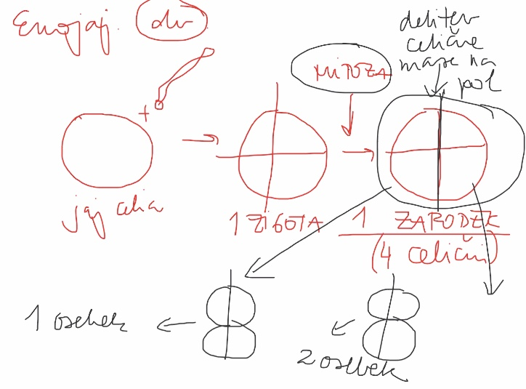

- DVOJAJČNI DVOJČKI
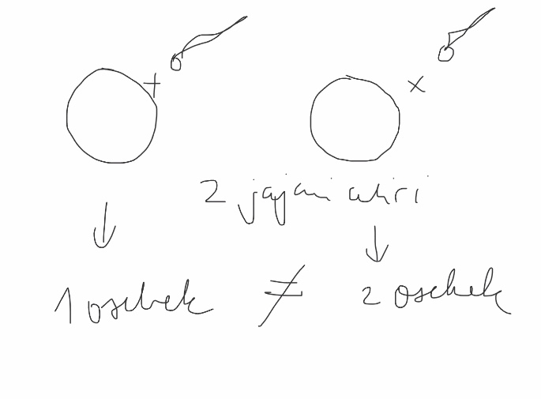
UMETNI KLONI
Umetne klone ustvarjamo predvsem z namenom, da ohranimo vse lastnosti nekega organizma. Pri spolnem razmnoževanju se namreč lastnosti obeh staršev pomešata.
TERAPEVTSKO KLONIRANJE
Uporablja se za zdravljenje ljudi in gojenje organov nekega človeka.
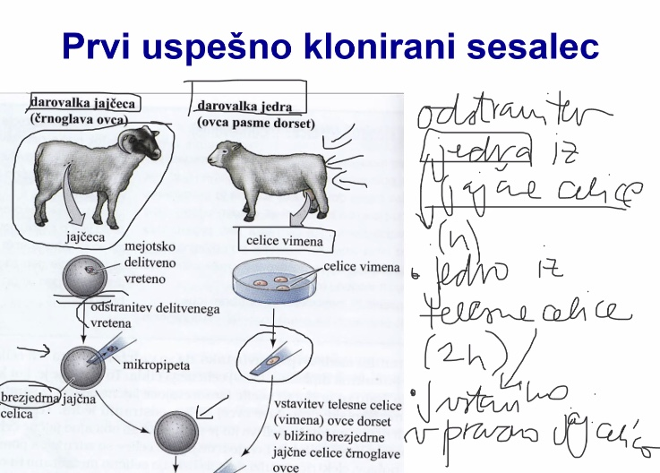

Vzgoja zarodka do stopnje »blastocista«.
Diferencirane celice imajo določene gene vklopljene in določene izklopljene.
»Resetiranje

